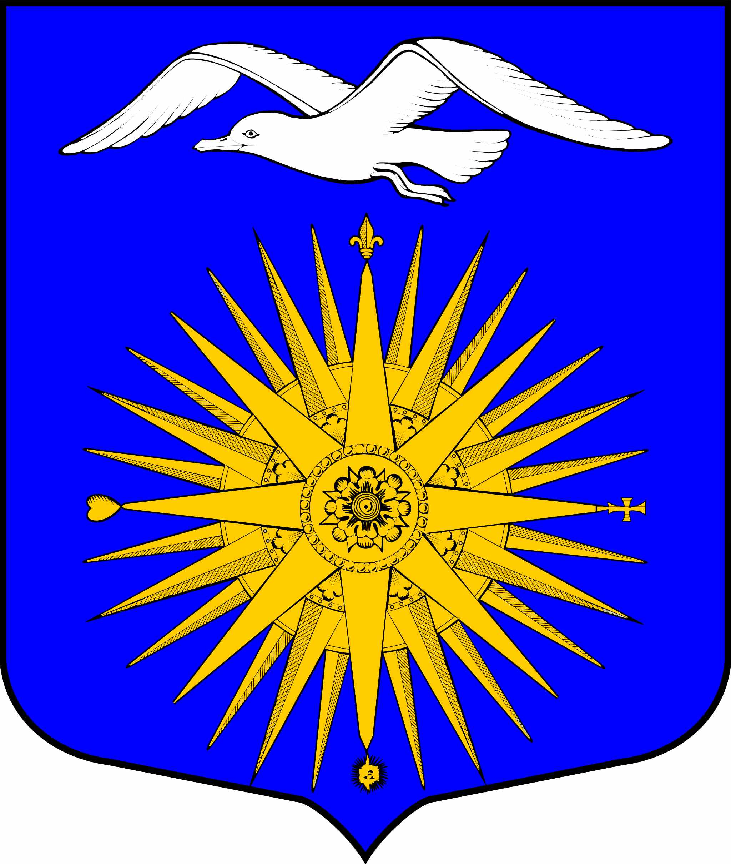

АДМИНИСТРАЦИЯ
МУНИЦИПАЛЬНОГО ОБРАЗОВАНИЯ
БОЛЬШЕИЖОРСКОЕ ГОРОДСКОЕ ПОСЕЛЕНИЕ МУНИЦИПАЛЬНОГО ОБРАЗОВАНИЯ
ЛОМОНОСОВСКИЙ МУНИЦИПАЛЬНЫЙ РАЙОН ЛЕНИНГРАДСКОЙ ОБЛАСТИ

РАСПОРЯЖЕНИЕ

№ 87-к от 24 августа 2021 года
О вступлении в должность исполняющего обязанности
главы администрации МО Большеижорское городское
поселение муниципального образования Ломоносовский
муниципальный район Ленинградской области»

В связи с Определением Ломоносовского районного суда от 27 июля 2021 года № 2а-1840/2021 о приостановлении действия и исполнения решения Совета депутатов МО Большеижорское городское поселение № 40 от 18.06.2021 года «О назначении кандидата на должность главы администрации МО Большеижорское городское поселение МО Ломоносовский муниципальный район Ленинградской области – Матевосян Мурад Генрикович» и с досрочным, временным прекращением полномочий главы администрации МО Большеижорское городское поселение муниципального образования Ломоносовский муниципальный район Ленинградской области, руководствуясь п.12 ст.37 Федерального закона от 06.10.2003 № 131- ФЗ «Об общих принципах организации местного самоуправления в Российской Федерации», ч.16 ст. 32 Устава МО Большеижорское городское поселение муниципального образования Ломоносовский муниципальный район Ленинградской области:

- Приступаю к исполнению обязанностей главы администрации МО Большеижорское городское поселение муниципального образования Ломоносовский муниципальный район Ленинградской области с 24.08.2021 года.
- Настоящее распоряжение вступает в законную силу с момента подписания.
- Настоящее распоряжение подлежит размещению на официальном сайте администрации МО Большеижорское городское поселение в сети «ИНТНРНЕТ» http://www.bizhora.ru .

И.О главы администрации МО
Большеижорское городское поселение О.П. Купко

